Назаренко Татьяна Викторовна
МКОУ «Тальменская средняя общеобразовательная школа №6»
Тальменского района Алтайского края
Учитель-логопед

Конспект логопедического занятия «Предлоги». 3 касс.
Тип урока: закрепление пройденного материала.
Цель:
Создание условий для сформированности представлений о смысловом значении предлогов, предлог как отдельное слово, навык предложного управления.
Задачи:
- Систематизировать знание учащихся о предлогах, их значение и роль в предложениях и словосочетаниях.
- Работать над правильным употреблением предлогов в устной речи.
- Закрепление понятий о предлоге как о целом слове.
- Развитие временно-пространственных представлений.
- Воспитывать культуру коммуникации;
- Формировать взаимопонимание, доброжелательности, самостоятельности, инициативности, навыков сотрудничества.
- Устранение и предупреждение ошибок на письме, при написании предлогов со словами.

Планируемые результаты:
предметные | метапредметные | личностные
-развивать память, внимание, мышление;  -расширять словарный запас;  -совершенствовать лексико--грамматический строй речи;  -развивать монологическую речь;  -учиться правильно и логично излагать свои мысли;  -развивать зрительно-пространственных представлений и смыслового значения употребления предлогов. | -понимать учебную задачу занятия;  -оценивать достижения на занятие;  -получить информацию из раздаточного  материала; | -проявлять культуру коммуникации;  -иметь представления о взаимопонимание, доброжелательности, самостоятельности, инициативности, навыков сотрудничества.

Метопредметные связи: технология(приклеивание картинок и.т.п
Ресурсы занятия: электронное приложение, дидактический материал, картинки, панно
ХОД ЗАНЯТИЯ
Этапы занятия | Содержание деятельности логопеда | Содержание деятельности ученика
Эмоциональный настрой | Здравствуйте ребята, я рада приветствовать вас на нашем занятии.  Логопед дает инструкции детям, чтобы убедиться в правильном понимании предлогов. Это могут быть просто просьбы:  - положите карандаш на тетрадку;  - положите ручку под тетрадку;  - положите ручку в тетрадку;  - спрячьте ручку под стол,  -положите ручку ..пенал.  Почему не получилось выполнить последнее задание? | Учащиеся выполняют инструкции логопеда.  Потому что отсутствует предлог в
 | Логопед пропускает предлоги, учащиеся должны догадаться чего не хватает.  «На стене висит картина, а под ней стоит корзина.  В той корзине кошка спит. Рядом с ней клубок лежит».  Какие бы вы вставили предлоги? | Ответ учащихся: не хватает предлогов.
 | Чтобы узнать, какая тема сегодняшнего занятия попробуйте отгадать этот ребус:  Д И Л Р О Е Г П  4 8 5 2 6 3 7 1 | ПРЕДЛОГИ
Целеполагание | Кто догадался, какая тема сегодняшнего занятия?  Закончите предложение « Я хочу закрепить знания о …………»  «А что именно я хочу……..» | Высказывают предложение  -Предлоги.  Как можно больше узнать о предлогах.
Планирование | Определите учебные задачи занятия  Что нам поможет в достижении наших задач? | Определяют учебные задачи занятия  Что такое предлоги? Для чего служат предлоги? Как пишутся предлоги? Вывешиваются таблички: Для чего? Как? Почему?  Партнер, учитель, тетрадь, раздаточный материал, карточки, знания предмета русского языка.
Реализация плана  Контроль полученных знаний. Смысловое употребление предлогов.  Работа над развитием речи.  Закрепление материала  Итог занятия  Оценивание  рефлексия | Вопрос логопеда:  Предлоги – это?  Какую роль играют предлоги в предложении?  Предлоги это - слова, которые служат для связи слов в словосочетаниях и .предложениях.  Теперь мы можем с вами ответить на вопрос, для чего нужны предлоги?  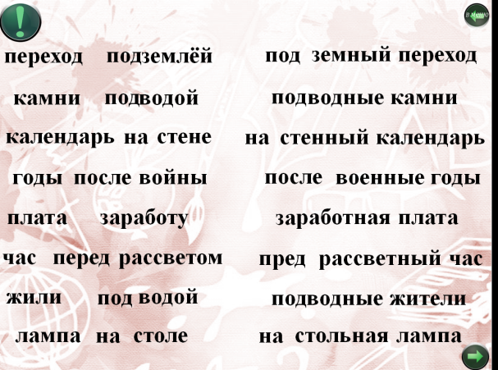  Вторая работают с раздаточным материалом.  Проверим друг друга.  Давным -давно в далёкой стране Грамматике жили маленькие слова предлоги . Были они большими задирами . Со всеми частями речи сумели они поругаться. Обидно стало словам . Пожаловались они царице Грамматике. Она решила разобраться в ситуации и пригласила всех к себе. А предлоги важничают, не хотят стоять рядом. Со словами предметами не разговаривают , отодвигаются от них всё дальше и дальше, наконец, так отодвинулись, что между ними можно было вставить целое слово.  Как вы думаете, смогла Царица грамматика померить слова и предлоги?  Как не старалась правительница померить слова и предлоги, ничего не получилось. Тогда она предложила жить предлогам отдельно, а ссора окрепла, да так, что превратилось в правило  Как вы думаете, в какое правило?  Предлоги со словами пишутся раздельно  Теперь мы можем с вами ответить на вопрос, как пишутся предлоги? При написании предлогов допускаются такие ошибки как не правильное употребление предлогов. Сейчас я предлагаю вам сыграть в игру «Найди ошибку»  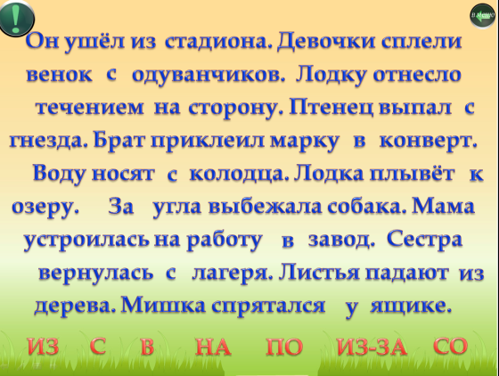  Расставьте мебель по местам.  Какие вы использовали предлоги.  Ребята сейчас я предлагаю вернуться к нашим вопросам. Что такое предлоги? Для чего служат предлоги? Как пишутся предлоги? Какие вы знаете предлоги?  Оцените свою работу.  Посмотрите на экран и предложите высказывание | Ответ детей - слова  Ответ детей - служат для связи слов  Предлоги нужны для того чтобы служить связью слов в словосочетаниях и предложениях  Одна пара работает на наутбуке.  Вторая работают с раздаточным материалом.  Ответы детей.  Ответы детей.  Ответы детей. Предлоги со словами пишутся раздельно  Учащиеся на панно раскладывают картинки с мебелью. Защищают свою работу.  - Это слова.  - Предлоги служат для связи слов в предложении.  - Предлоги пишутся раздельно.  - На, над, в, у и.т.д.  Красный –отлично  Синий – средний  Зелёный- низкий  Сегодня я узнал……..  Мне было сложно….  Я понял, что….  Мне захотелось……

